DOKUMENTASI FRONTEND

Nama : Ade Chandra Pratama

Npm : 22312055

1. Membuat tampilan login

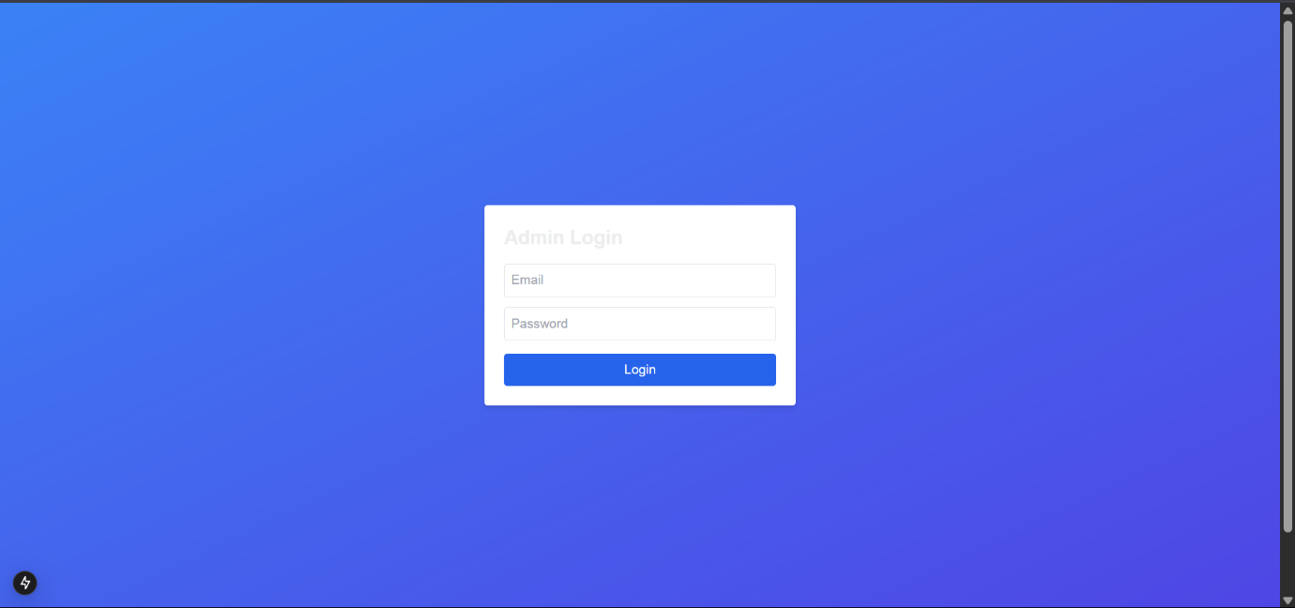

1. Update tampilan login bagian card dan warna font

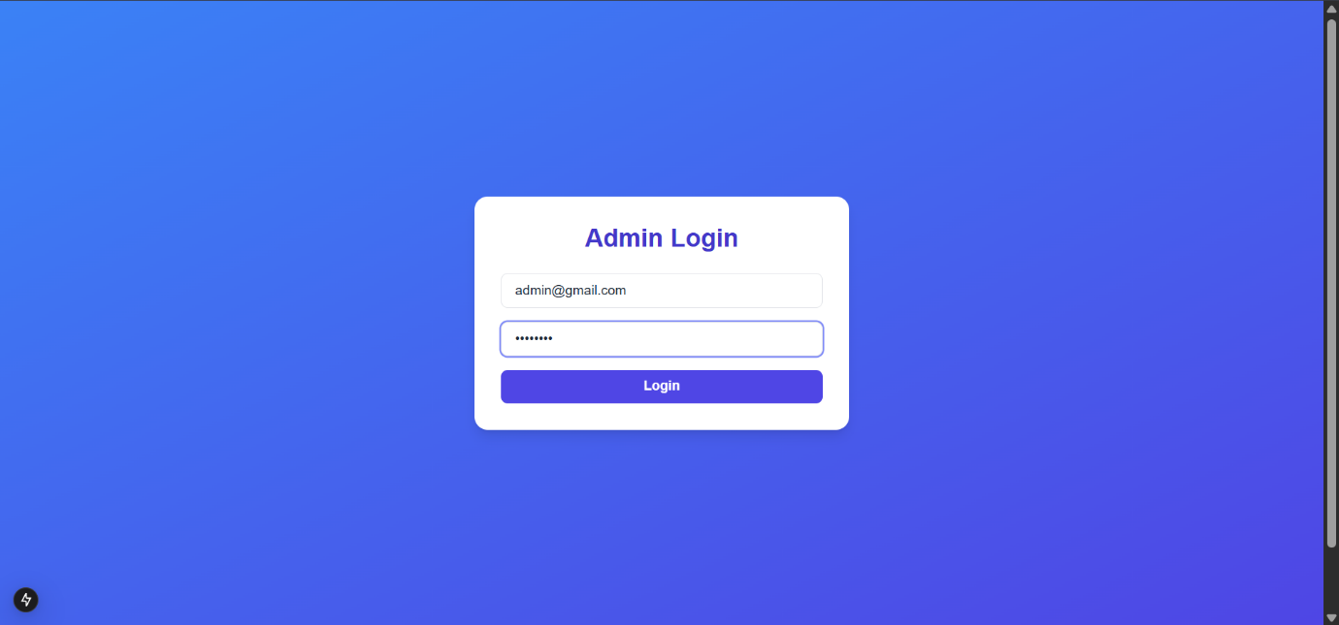

1. Update tampilan login bagian warna background, font, dan button. Serta menambahkan akses ke fitur register

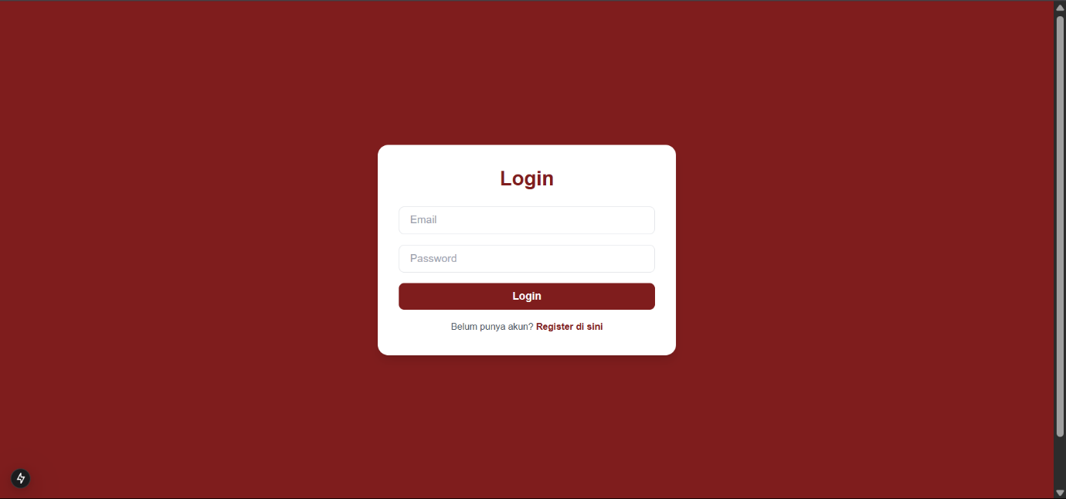

1. Membuat tampilan register

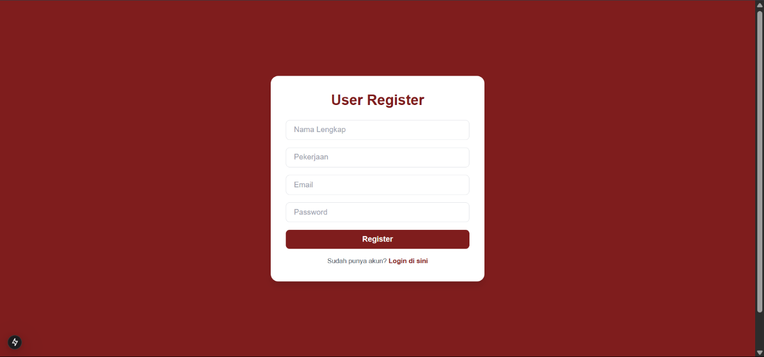

1. Membuat tampilan hero pada landing page user dengan menggunakan components Hero.tsx



1. Membuat tampilan campaign pada landing page user dengan data dummy untuk test, menggunakan components CampaignSection.tsx

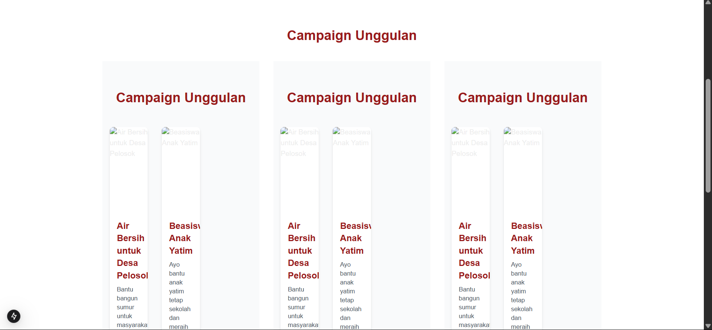

1. Membuat tampilan statistic untuk informasi total donasi, campaign aktif, donator trdaftar, dan proyek terselesaikan. Menggunakan components StatsSection.tsx

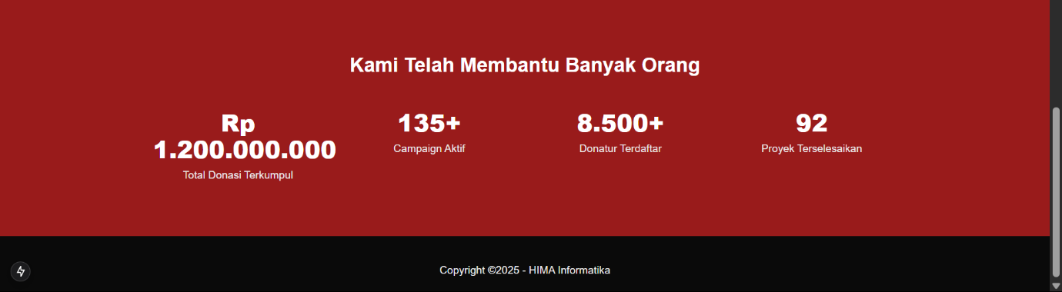

1. Membuat tampilan testimoni dari campaign dari pemilik campaign dan donator campaign, menggunakan components TestimonialsSection.tsx

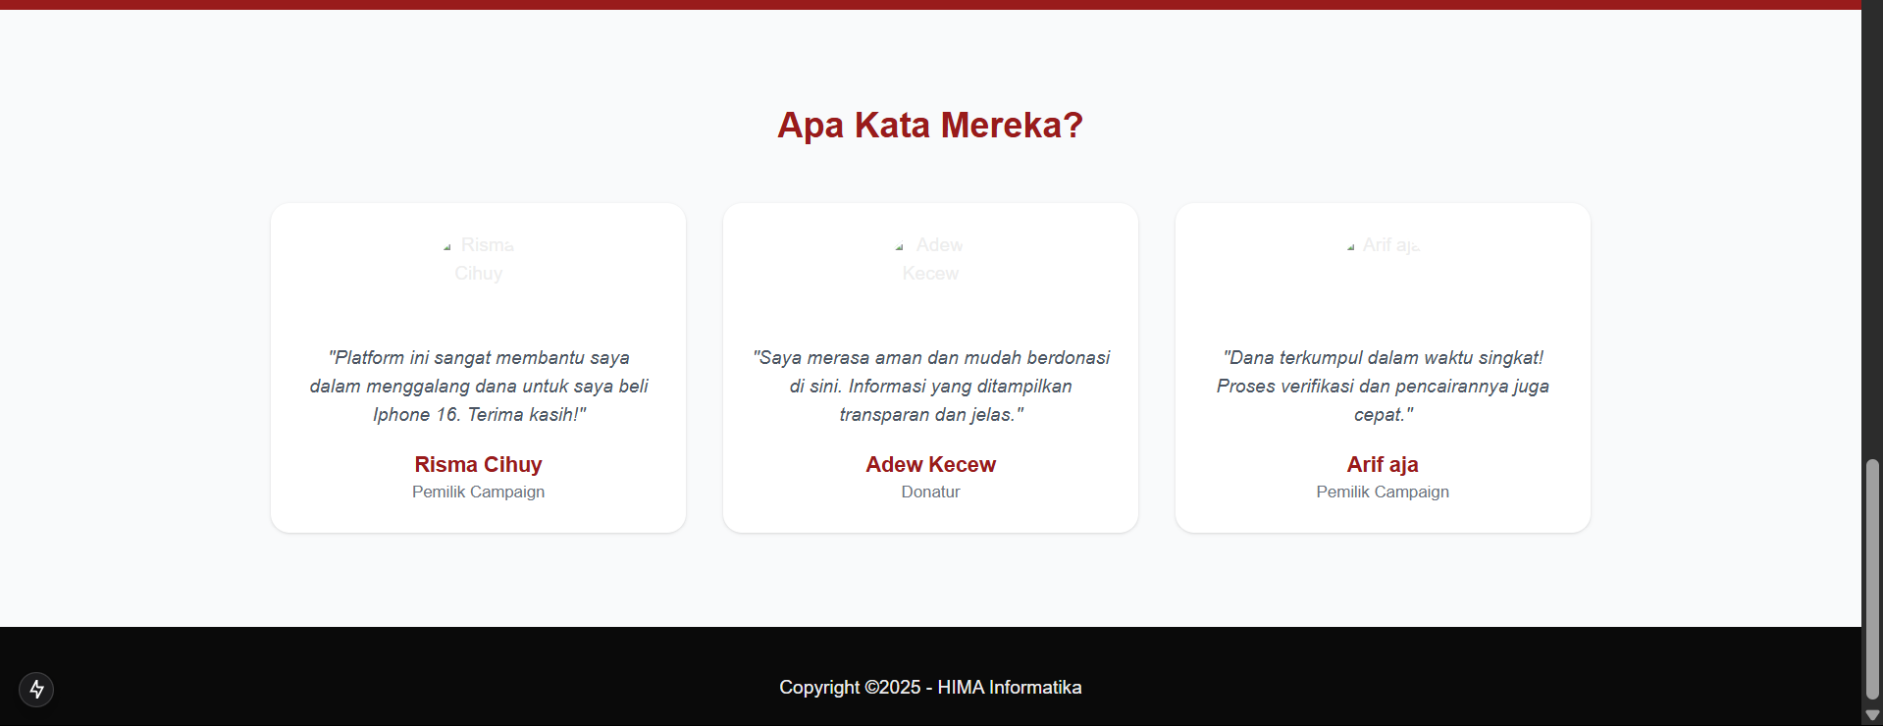

1. Membuat tampilan untuk ajakan user membuat campaign yang nantinya akan diarahkan ke halamam untuk membuat/mengajukan sebuah campaign, menngunakan components JoinUsSection.tsx

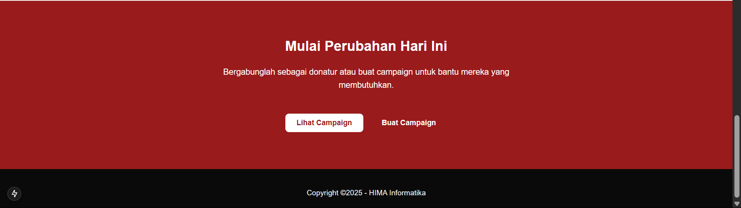

1. Update tampilan pada campaign unggulan ditampilan user menjadi card yang lebih rapih dan tampilan lebih jelas dari sebelumnya  
   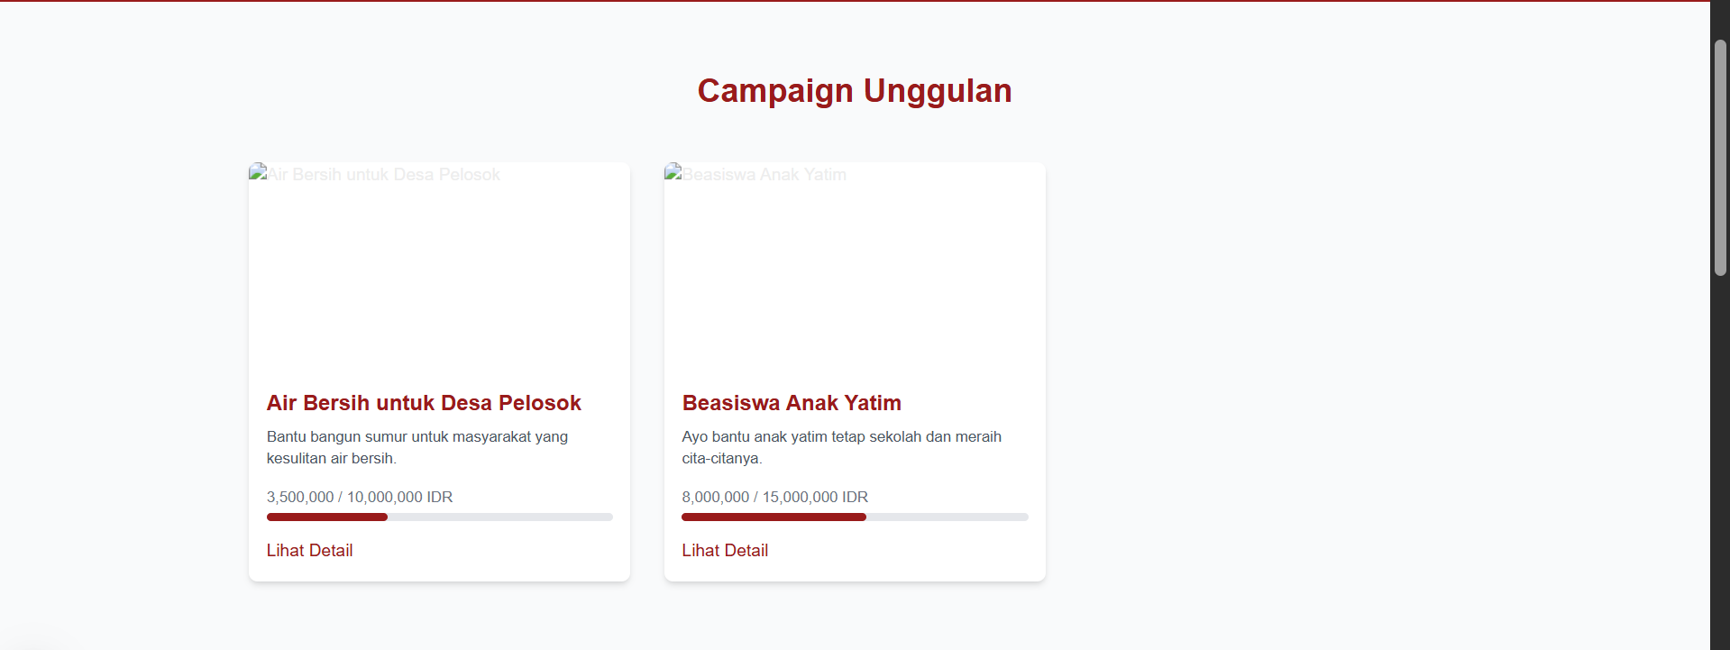
2. Update tampilan hero pada landing page user menambahkan logo dan judul aplikasi dibagian kiri atas